「商店街等エリア魅力向上モデル事業」報告会
開催結果

日 時 令和2年2月1９日（水） 1６時～1８時
場 所 マイドームおおさか（大阪市中央区）
参加者 市役所職員、商店街関係者など 3９名
主な内容
１ 講演：「エリアの期待値を高めるシンプルな法則」について
▶ 都市計画家・株式会社サルトコラボレイティヴ 代表取締役 加藤 寛之氏から、
「エリアの期待値を高めるシンプルな法則」について講演
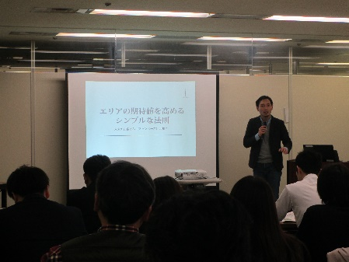
・「重要なのは、まちの要素を再評価し新しいチャレンジが生まれる仕組みをつくること。そうすることでそのエリアの期待値を高めることができる。」
・「まちの未来のファン、お客さんは誰かを想像して取り組んでほしい。未来のお客さんは誰かを想像すると、そのまちが、どのようなことをしていったらよいかがわかる。未来のお客さんを決めたら何をするのかは自由。」
・「元気がないまち、衰退している商店街でも、何か色々なチャレンジをやっていたら、面白いことがおこるのではないかと未来のお客さんが期待をする。」
・「まちづくりのゴールは皆のためであるが、プロセスにおいて皆のためにやると失敗するので、とにかく少数派のファンを自分たちの仲間にしていくことが重要。」

２ 事業概要説明
▶ 大阪府から「商店街等エリア魅力向上モデル事業」の概要及び令和2年度の実施エリアの公募について紹介

３ 各エリアの取組状況報告
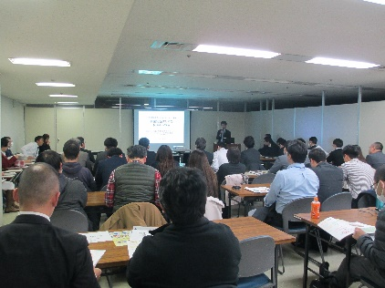
▶ 令和元年度「商店街等エリア魅力向上モデル事業」の受託事業者である（株）地域計画建築研究所・（株）サルトコラボレイティヴ共同企業体を代表し、（株）地域計画建築研究所から、これまで事業を実施した４エリアの取組み状況を紹介

・柏原エリアでは、まちの要素を具体的に約400出し尽くし、5つにキーワー
ド化。未来のまちのファンをどちらかといえば豪快・元気でもいう層きちんとして
いるという層に絞り 「国分チャキチャキファミリー」と設定し、ワーキングメンバーの方が企画したイベント「国分DEマルシェ」を11月に開催しました。
・港区エリアでは、まちの要素を具体的に約200出し尽くし、６つにキーワード化。未来のまちのファンを気取らず、
ふらっとゆったり空間を楽しみたいといった層に決め、「こだわりのお手軽様」と設定しました。
・昨年度に実施した吹田エリアでは、本事業で集まったメンバー有志で、まちづくりグループ「じゃない吹田」を立ちあ
げ、「VillageMart吹田」を毎月第4日曜日に定期開催しています。また、ホームページやSNSを活用して情報発信を行っています。
・昨年度に実施した四條畷エリアでは、今年度の動きとして新たなメンバーを加え継続的に会議を開催し、12月に第2回「ナワテリング」を開催しました。

４ 各エリア実践者によるトークセッション
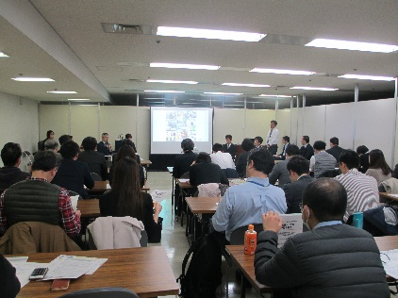
▶ 各エリアの実践者実践者(商店主、市職員)によるトークセッション
・ 事業実施エリア 令和元年度 大阪市港区八幡屋エリア(港)
柏原市国分西エリア(柏)
平成30年度 四條畷エリア(四)
吹田エリア(吹)

Q今年度「商店街等エリア魅力向上モデル事業」に応募したきっかけは
港) 商店街は高齢化率も高く、空き店舗が多い状態で、どうしたらよいか悩んでいました。商店街だけでなく周辺エリアの店主等と一緒に考えて取り組んでいけるという点に魅力を感じ、この事業に応募しました。
柏) 地元の商店主たちが有志で集まり祭りなどを自主的に開催していたがマンネリ化していました。
新しいアイデアも出てこない状況で専門家のアイデアをぜひとも聞いてみたいということでこの事業に応募しました。

Qこれまでを振り返ってみて
港) 今回取り組んでみて、世代などバラバラのメンバーが、お互いの意見を共有できたことがよかったです。
柏) 会議を重ねていくうちに、地元のお店の素晴らしさを少数のお客さんに伝えることが大切だと気付きました。
それに気付いて「国分DEマルシェ」を開催しました。

Q昨年度から取組みを継続して、よかったことや苦労したことは
吹) 5月から第4日曜日に「VillageMart吹田」を開催しています。以前は日曜日の早い時間は、人が歩いていなかったが、人が歩いていただけるようになった。少しずつ定着してきたことは、喜ばしいことと感じています。
四) 12月に「ナワテリング」を開催しました。今までで一番の売り上げがあり、商店街の方々も行動すれば変化があるということを感じられたようで、ぜひ続けてほしいといった声もいただきました。

Qこれからどのようなことに取り組んでいくのか、また来年度に本事業の応募を考えている方へのメッセージは
吹) イベント毎にお客さんの層が異なり出店者たちも苦しみながら、毎月1回のイベントを開催しています。来年度は地元の方とも話をしながら広報にも力を入れていきたいと考えています。
四）イベントを不定期でも継続していけば、この先お客さんが増えていくのではないかという自信を持つようになりました。事業に応募をして、自分たちの活動を前に進めるよいきっかけになりました。
柏）自分たちが今までやってきたことに、新しい発想を融合させながら取り組んでいくとよいと思います。
自分のまちを好きになって、それをまちに住んでいる人に伝えていくことで、次から次へ新しいファンにつながっていくと思います。
港）3月から1店舗新規出店が決定しました。こうした動きは少しずつ出てきており、期待値が高まっています。
応募しようと考えている方にはプロのやり方を信じてついていったらよいと思います。

・ 参加者からは、エリア魅力だけでなく既存店舗の魅力向上にも応用できる内容であり、非常に参考になったといった声がありました。

